19 октября 2025 года, наша спортивная школа, приняла участия в краевых соревнованиях «Сибирская лига» г. Барнауле.
Второе место в восьмой лиге заняла – Розбах Виктория.
Тренер – преподаватель Лютин В.Н.
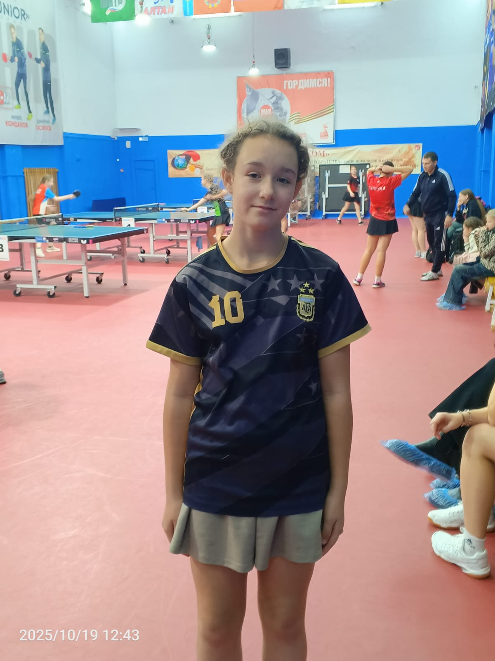

26 октября 2025 года, наша спортивная школа, приняла участия в краевых соревнованиях «Сибирская лига» г. Барнауле.
Первое место в восьмой лиге занял - Лавров Николай.
Тренер – преподаватель Лютин В.Н.
